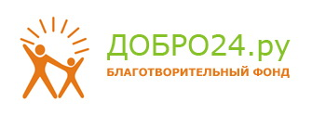
БФ «Добро24.ру»
660014, г. Красноярск, ул. Юности, 39-40
т. +7 908 214 34 94 (Абанцева Ольга)
ОГРН 1112400001471 ИНН 2462195051
E-mail: bf@dobro24.ru
Сайт: www.dobro24.ru

Три «И» Щедрого Вторника: история, инструкции, идеи.
Информация об акции:
#ЩедрыйВторник — это Международный день благотворительности. Движение уже получило распространение в более чем 100 странах мира.
Идея Щедрого Вторника родилась в США в 2012 году, тогда впервые был объявлен — Giving Tuesday, как начало предрождественского благотворительного периода, когда люди на предпраздничной волне милосерднее и щедрее. Сначала англоязычные страны подхватили эту инициативу. В России #ЩедрыйВторник впервые прошел уже через четыре года со дня основания 29 ноября 2016 года.
5 мая 2020 года пройдет внеочередной #ЩедрыйВторник.
На карте можно увидеть кампании по всему миру. Все эти страны присоединились к движению #GivingTuesdayNow, в том числе и Россия.
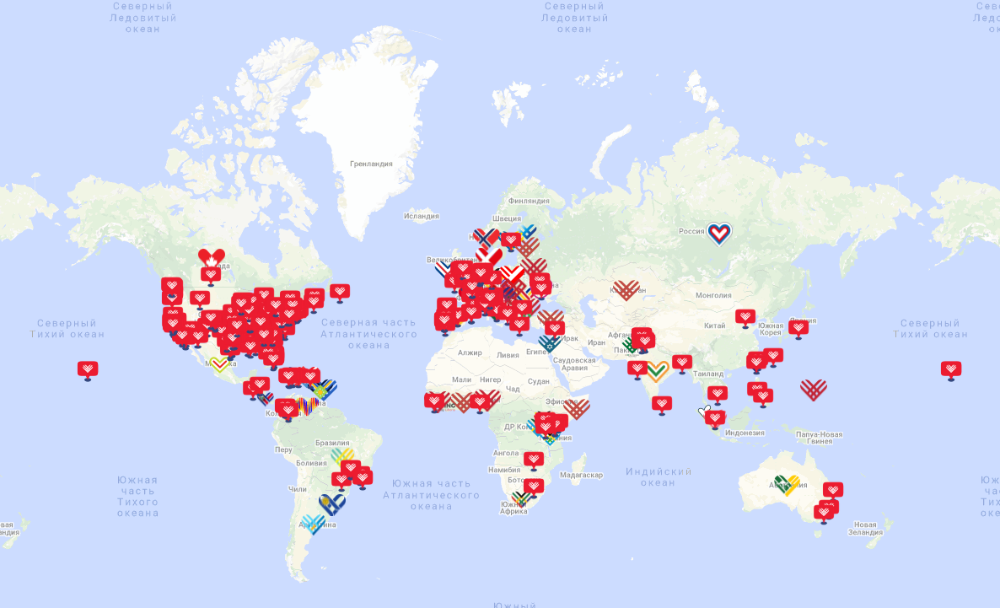
«Каждый из нас может оказывать влияние с помощью проявлений щедрости и обеспечивать устойчивость организаций, которые имеют решающее значение для поддержки наших сообществ, – уверена Аша Курран, лидер глобального движения Giving Tuesday. – #GivingTuesdayNow – это возможность сплотиться и проявить великодушие, чтобы показать, что мы все вместе, от начала до конца. Несмотря на то, что многие сталкиваются с финансовой неопределенностью, любое проявление доброты является не только маяком надежды, но и актом гражданской солидарности».
Участвовать в акции может каждый: персонально, семьей, компанией, корпорацией. Главное, чтобы ваше участие привлекло внимание к теме благотворительности в общем и к конкретной благотворительной организации, которой вы помогаете.
Инструкция:
1. Определитесь, кому вы помогаете. Персонификация важна.
2. Придумайте формат акции (или возьмите идею из предложенных нами). Мы сейчас все он-лайн, поэтому основной жанр это флэшмобы в сети.
3. Подключите друзей, коллег, партнеров, чтобы флэшмоб стал массовым и заметным.
4. Зарегистрируйтесь на сайте https://www.givingtuesday.ru/ (посмотрите истории прошлых #ЩедрыхВторников, почерпните идеи и там).
5. Внесите свой флэшмоб на карту https://www.givingtuesday.ru/how-to-participate (это важно, мы же хотим, чтобы Красноярск стал не только географическим центром России, но и сердцем благотворительности).
6. Расскажите о своей активности в социальных сетях и на своих ресурсах, не забывая поставить не только ссылку на организацию, которую вы поддерживаете, хэштег флэшмоба, хэштег вашей организации (если это компания), но и хэштэг #ЩедрыйВторник. Призовите своих друзей (лучше личным обращением или активной ссылкой в сообщении или комментарии, всем нам в помощь собачка @) к вашему флэшмобу.
7. Вы также можете призвать своих друзей и партнеров к участию в Щедром Вторнике, разместив у себя на ресурсах общую для всех визуальную информацию. Она есть на сайте по ссылке https://www.givingtuesday.ru/ideas-tools. Это особенно актуально для юридических лиц. Сейчас, когда в информационном поле тягостные новости, ваша компания, призывающая поучаствовать во Всемирном дне благотворительности привлечет внимание и усилит репутацию социально-ответственного бизнеса.
Идеи:
Друзья, мы не претендуем на звание главных креативщиков города, это всего лишь канва, по которой вы сможете создать эффективные и яркие проекты.
Сначала приемлемые форматы. Что может предложить нам карантин и возможности наших телефонов и интернета?
— Пение: можно одну песню петь всем флэшмобом, можно разные, но о главном («Непокоренная вера в доброооооо, непокоренная ве-ра»);
— чтение стихов и любимых литературных произведений (детские, благотворительные, цитаты великих о добре и милосердии);
— танцы (можно с юмором) разных жанров и направлений, можно один танец и потом сделать единый видеоряд из, допустим сотрудников одной редакции или компании;
— спортивные элементы (можно отжиматься ради фонда и вызывать соперников на «жим», можно делиться полезностями, которые помогут прибрать животики и другие части тела, можно демонстрировать что-то специальное (допустим, спорткомплекс и его сотрудники могут сделать фото бицух);
— книжный или кинофлэшмоб (записать ряд видео с рекомендациями фильмов о добре, которые восхитили или тронули вас или ваших сотрудников.
— сторителлинг. Собственно, ваш рассказ о фонде или история про благотворительность, которая вас особенно впечатлила. Как пример могу привести наш флэшмоб 2018 года #чтояпомнюиздетства. Это было супер. И детские истории про добро, оставившее зарубки у вас на сердце вызовут отклик.
— Фотография с символом флэшмоба (это может быть просто название фонда, которому вы помогаете, оригами в виде сердечко, картонное сердце или рисунок на бумаге формата А-4). Символ нарисованный на щеке. На руке. На бумаге. На газете или журнале, который вы издаете.
— Фото рисунка по теме.
— Жанровое фото ( нам конечно не угнаться за флэшмобом #изотворительность, которую устроил фонд Хабенского вместе с банком Открытие, который пожертвует деньги за лайки… но у нас и Хабенского нет в фонде, но тем ценнее будет ваше творчество для нас, в том числе размещенное в том числе в группе Изоляция). Можно взять тему киногероев, пародировать фото великих актеров, наряжаться в сказочных персонажей, великих людей древности и современности, размещать старые-добрые детские фото.
— Видеоролики по теме
— Мультики, созданные своими руками!
Главное помнить:
1. Фото или видео должно сопровождаться текстом, который должен содержать следующие элементы: я/мы (имя или название организации), суть флэшмоба, в чью он пользу (название организации), призыв присоединиться и поддержать флэшмоб и хэштеги: флэшмоба, ваши, наши (если вы будете делать акцию в нашу пользу, то #добро24ру #dobro24ru #фондкоторомупомогаютхорошиелюди) и #ЩедрыйВторник
2. У вас должны быть 5-10 друзей, которые поддержат вас точно. Флэшмоб все-таки массовая штука. И для того, чтобы в него вступили посторонние люди и поддержали вашу творческую инициативу, нужна критическая масса людей изначально готовых на этапе задумки в нем участвовать.
Вы также можете провести:
— он-лайн мастер-класс за пожертвование в фонд,
— профессиональную консультацию за пожертвование в фонд;
— или даже собраться компанией на видео-тусовку и сделать совместное пожертвование. Вы можете даже приглашать в свою компанию незнакомых людей из сети за пожертвование, это принесет вам новые знакомства и придаст элемент неожиданности вашему мероприятию.
Цели флэшмобов:
1. Можно продвигать организацию (я доверяю, заходите на сайт, помогайте). С прямым призывом сделать пожертвование и рассказать о том, где его сделать и как. Например, взяв за основу информацию нашего фонда:
- Сбор пожертвований на сайте «Добро24.ру» https://dobro24.ru/
- Подписка на рассылку фонда по ссылке — http://forms.sendpulse.com/f64acd3c20
- Оставить пожертвование в боксе - http://dobro24.ru/394
- Помочь через терминал «Платежка».
- В Лавке добра https://vk.com/lavkadobra24 можно приобрести изделие творчества, можно пожертвовать свою работу.
- Подарить своё День рождения или свадьбу http://dobro24.ru/1057
- Подписаться на ежемесячное пожертвование - http://dobro24.ru/donate_1
- Отправить СМС на короткий номер 3443 — это скорая помощь для больных детей.
Каждое пожертвование дарит надежду детям, которые прямо сейчас борются с болезнью и не решаются поверить в победу. Просто напишите: Красноярск, через пробел сумму пожертвования и отправьте сообщение на номер 3443.
2. Можно продвигать конкретный проект или программу фонда (это поможет вам создать идею флэшмоба, сделать ее, так сказать, узкоспециализированной). Например, вот программы и проекты нашего фонда :
- Программа «Спасем жизнь вместе». Цели программы: оплата лечения, реабилитации, медикаментов или медицинского оборудования подопечных фонда «Добро24.ру». Это адресная помощь детям, они все у нас в разделе «Нужна помощь» https://dobro24.ru/им-нужна-помощь
Детские истории о спасении друзей, щенков, птенцов. Рассказы про то, как болели в детстве. Расказы как вас или вашего ребенка спасли врачи.

- Программа «Мешочек чистоты». Цели программы: улучшение качества жизни пациентов Краевого детского противотуберкулезного санатория «Пионерская речка». Ссылка на профиль программы https://dobro24.ru/437 Сейчас мы собираем на небулайзеры, но туда всегда нужны деньги на необходимые нужды.
Можно корпоративно читать Мойдодыра. Или просто стихи Барто.

- Программа «Коробка Храбрости». Цели программы: улучшение качества жизни пациентов отделении онкологии и гематологии Красноярского краевого клинического центра охраны материнства и детства. Сейчас мы собираем на третий курс гончарного мастерства для детей из онкологии https://dobro24.ru/447
Детская онкология. Можно поговорить про страхи. Можно петь трогательные песни. Можно, конечно, лепить трогательные вещи — и вместе с детьми тоже!

- Программа «Счастливая мама — здоровый малыш» по улучшению качества пребывания родителей, сопровождающих во время лечение детей в КГБУЗ КМДКБ №1 (детской инфекционной больницы на Тельмана, 49). Ссылка на программу https://dobro24.ru/594 . Помощь инфекционным больницам сейчас как никогда актуальна.

- Программа ««Дом в горошек» — школа больничной клоунады и благотворительный театр. Ссылка на программу https://dobro24.ru/874 Это очень важный для города проект. Вы можете придумать акцию сами, а сможете присоединиться к акции больничных клоунов. Она обязательно появиться и в группах нашего фонда и непосредственно в группе «Дом в горошек» https://vk.com/domvgoroshek
Флэшмоб в горошек — это просто поле непаханое для идей. Ведь всё в этом мире может быть в горошек!

- Проект «Окрыленные дети» — проект по оказанию помощи в покупке авиабилетов до места лечения и обратно. Ссылка на профиль проекта https://dobro24.ru/1393
Огромное поле для идей с «крыльями» от оригами с журавликами до истории воздухоплавания в лицах.

- Проект «Лавка добра» — как проект благотворительного фонда «Добро24.ру» — это творческое сообщество мастеров с распахнутым сердцем. Людей, умеющих творить добро руками. Людей, умеющих отдавать это добро в дар. Каждый может примкнуть к нашему проекту и стать частичкой общего доброго Ссылка на профиль проекта https://dobro24.ru/941
В рамках продвижения этого проекта вы можете устроить свой маленький блошиный рынок. Обменять милые сувениры, бижутерию и даже одежду на пожертвование в наш фонд. Или обменять своё творчество на пожертвование в наш фонд. Или самому купить что-то в нашей «Лавке добра», вот галерея того, что есть от наших мастериц в наличие https://vk.com/lavkadobra24

Мы благодарны, если вы дочитали до конца (уф!). Еще более признательны, если вы готовы участвовать в Щедром вторнике. Безусловно, мы будем счастливы, если вы своим участием поддержите именно наш маленький красноярский фонд «Добро24.ру». Мы всегда на связи и поможем, подскажем, посоветуем и поучаствуем вместе с вами. Связаться с нами можно по телефону +7 908 214 34 94 (пресс-секретарь БФ «Добро24.ру» Абанцева Ольга) или по электронной почте bf@dobro24.ru с пометкой в теме «Щедрый вторник».
Но мы также будем рады, если вы сделаете флэшмоб с поддержкой разных других фондов и инициатив. Пожалуйста, помните, региональные организации и региональная благотворительность нуждаются в поддержке остро! Нам не жалко идей. Как не жалко их было тем, кто придумывал эту общую для мира возможность привлечь внимание к благотворительности. Мы заинтересованы в развитие гражданского общества и благотворительных инициатив в нашем регионе, в нашей стране. Когда мы вместе мы сильнее.
С надеждой на совместное творчество,
БФ «Добро24.ру» (Красноярск)
www.dobro24.ru

